Abstandsmessung bei ionisierender α-Strahlung

☒ Lehrerversuch ☐ Lehrerversuch mit Schülerbeteiligung ☐ Schülerversuch

Aussagekräftige Beschreibung (z. B. Text, Bild, Skizze) des Versuchs:

Material: | Aufbau:
Mit dem Geiger-Müller-Zählrohr wird die Impulsrate (pro Minute) bei verschiedenem Abstand (2 cm bis 10 cm) zwischen dem Geiger-Müller-Zählrohr und dem radioaktiven Präparat unter Beachtung der Nullrate gemessen.  Verwendetes Präparat: Ra 226 | 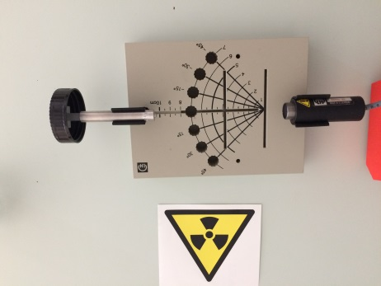
 | 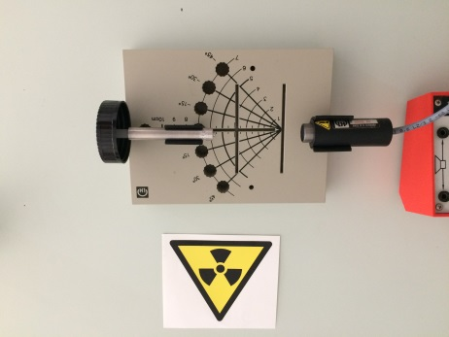

Gefährdungsarten:
☐ mechanisch ☐ elektrisch ☐ thermisch ☐ IR-, optische Strahlung
☒ ionisierende Strahlung ☐ Lärm ☐ Gefahrstoffe ☐ Sonstiges

konkrete Gefährdungen | Schutzmaßnahmen (z. B. gerätebezogen, baulich,  bei der Durchführung des Versuchs)
Gefährdung durch die ionisierende Strahlung vorgegebener Präparate | - Nur Beispielpräparate vorgeben, deren Aktivität die Lehrkraft selbst kennt.  - Tätigkeitsbeschränkungen prüfen!  - Die Expositionsdauer minimieren!  - Nicht in den Strahlengang hineingreifen!  - Präparate wie Ra 226 nur kurzzeitig verwenden und unmittelbar nach dem Experimentieren wieder im Strahlenschutzschrank gegen unbefugten Zugriff sicher verwahren.

☐ Unterrichtliche Rahmenbedingungen (Lerngruppe, Unterrichtsraum,…) wurden berücksichtigt.

Ergänzende Hinweise:
Bei anderen Präparaten (z. B. ß-Strahlern) zur Vergleichsmessung größere Abstände wählen und Aktivität des Präparates beachten!
Tätigkeitsbeschränkungen zum Umgang mit radioaktiven Präparaten können der aktuell gültigen Verwaltungsvorschrift „Strahlenschutz in Schulen“ entnommen werden.

